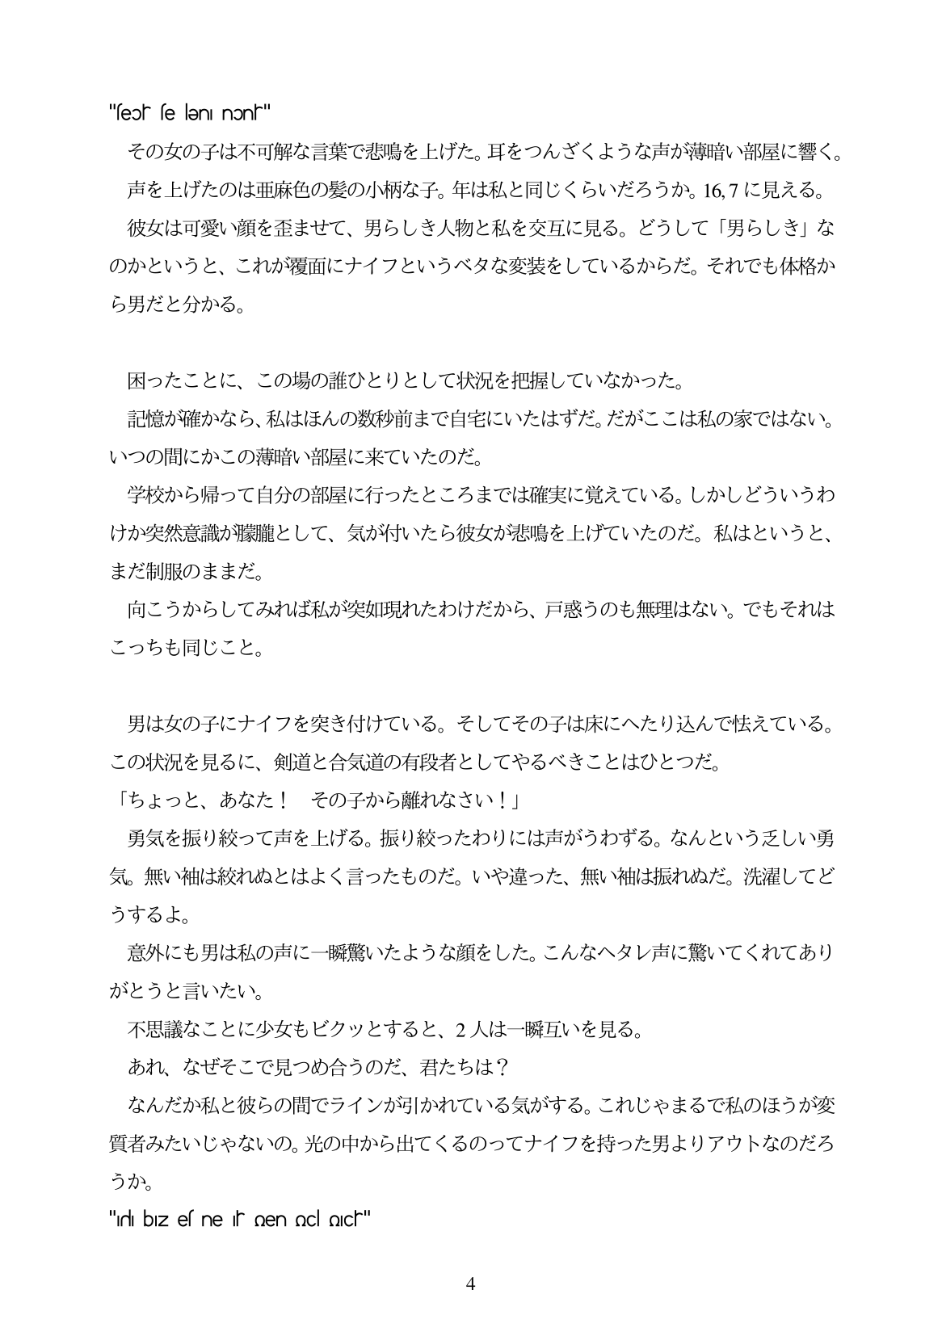

"seo se leni nonr" その女の子は不可解な言葉で悲鳴を上げた。耳をつんざくような声が薄暗い部屋に響く。 声を上げたのは亜麻色の髪の小柄な子。年は私と同じくらいだろうか。16.7に見える。 彼女は可愛い顔を歪ませて、男らしき人物と私を交互に見る。どうして「男らしき」な のかというと、これが覆面にナイフというベタな変装をしているからだ。それでも体格か ら男だと分かる。

困ったことに、この場の誰ひとりとして状況を把握していなかった。 記憶が確かなら、私はほんの数秒前まで自宅にいたはずだ。だがここは私の家ではない。 いつの間にかこの薄暗い部屋に来ていたのだ。 学校から帰って自分の部屋に行ったところまでは確実に覚えている。しかしどういうわ けか突然意識が臓脂として、気が付いたら彼女が悲鳴を上げていたのだ。私はというと、 まだ制服のままだ。 向こうからしてみれば私が突如現れたわけだから、戸惑うのも無理はない。でもそれは こっちも同じこと。

男は女の子にナイフを突き付けている。そしてその子は床にへたり込んで怯えている。 この状況を見るに、剣道と合気道の有段者としてやるべきことはひとつだ。 「ちよっと、あなた! その子から離れなさい!」 勇気を振り絞って声を上げる。振り絞ったわりには声がうわずる。なんという乏しい勇 気。無い袖は絞れぬとはよく言ったものだ。いや違った、無い袖は振れぬだ。洗濯してど うするよ。 意外にも男は私の声に一瞬驚いたような顔をした。こんなへタレ声に驚いてくれてあり がとうと言いたい。 不思議なことに少女もビクッとすると、2人は一瞬互いを見る。 あれ、なぜそこで見つめ合うのだ、君たちは? なんだか私と彼らの間でラインが引かれている気がする。これじやまるで私のほうが変 質者みたいじやないの。光の中から出てくるのってナイフを持った男よりアウトなのだろ うか。

"In blz es ne so Qen Qc| QIch"